GIỜ TRUY BÀI THÚ VỊ CỦA TẬP THỂ LỚP 8A3
“Buổi tối học và ôn bài hết rồi thì bây giờ làm gì nhỉ? ” Đó là một câu hỏi của học sinh lớp 8A3 vào đầu giờ truy bài khi mà tất cả học sinh trong lớp đã hoàn thành bài tập về nhà, đã ôn bài cũ và chuẩn bị bài mới rất đầy đủ cho các tiết học. Vậy các bạn học sinh sẽ làm gì trong giờ truy bài? Đó là thời gian các bạn dành cho những sở thích cá nhân. Có bạn chơi X/O, có bạn tập vẽ, bạn thì ngồi viết truyện và đặc biệt là một nhóm học sinh đang luyện chơi cờ vua. Nhóm học sinh 8A3 đã tự tổ chức một câu lạc bộ cờ vua trong lớp, các bạn mỗi ngày đều luyện tập để chuẩn bị cho giải đấu nhỏ trong lớp vào cuối mỗi tháng. Chơi trò chơi không chỉ giúp cho các em giảm sự căng thẳng mà còn giúp lớp gắn kết với nhau hơn.
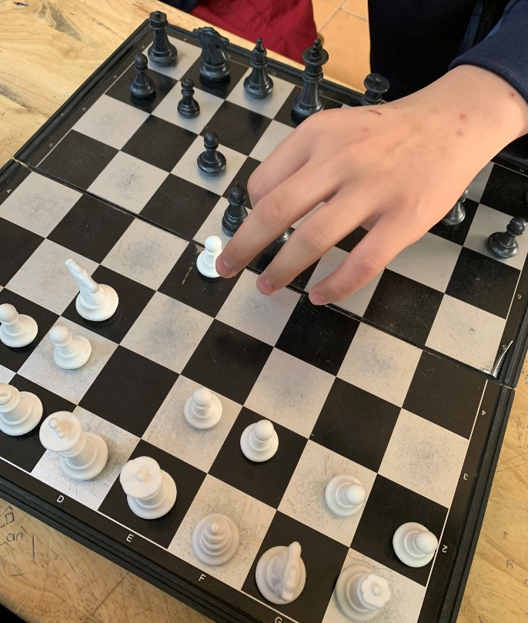 | 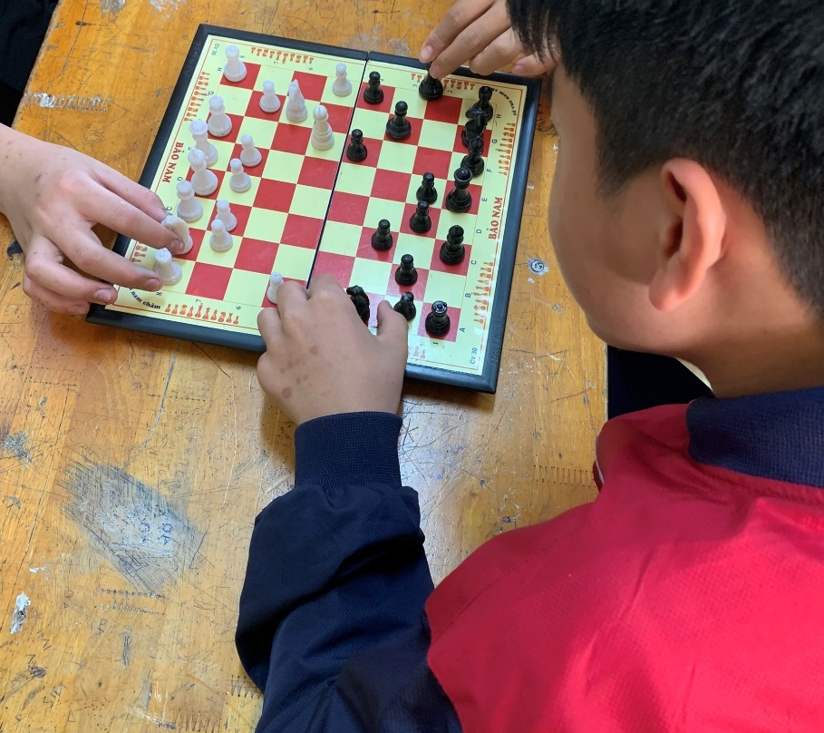
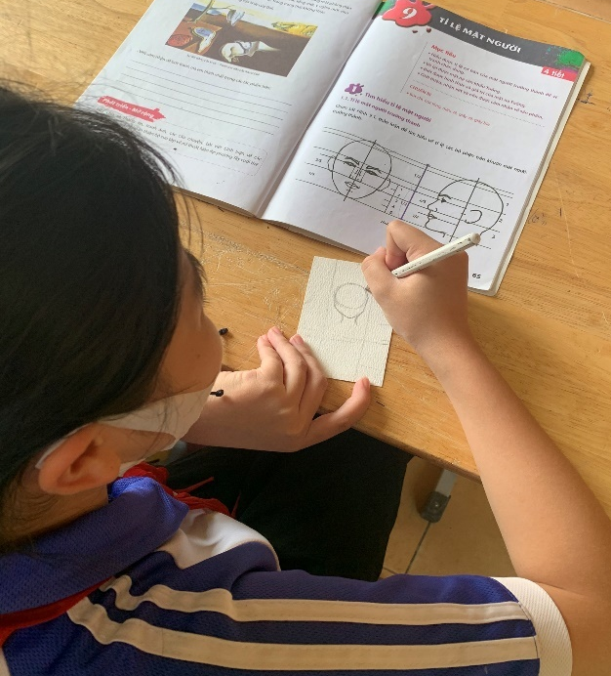 | 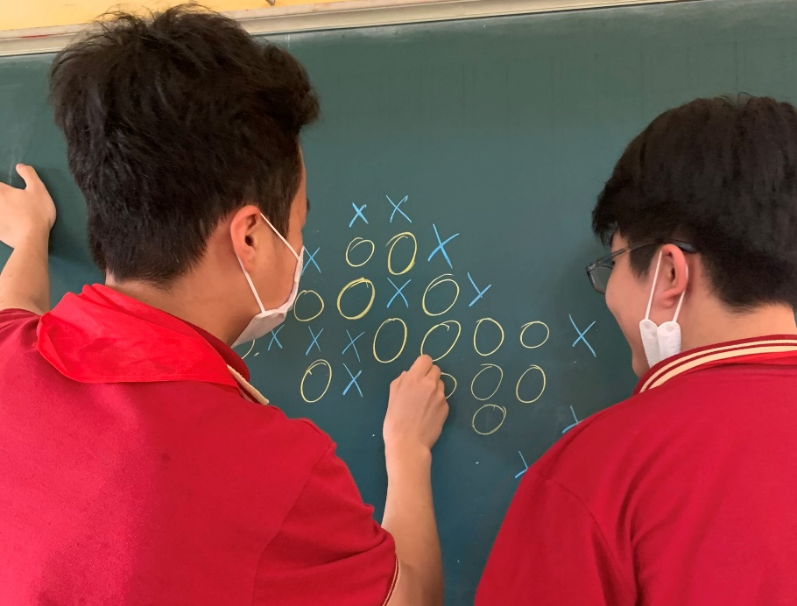
(Một số hoạt động giải trí của tập thể 8A3 sau những giờ học vất vả)

Giải trí là một trong những hoạt động cần thiết giúp cho bản thân chúng ta giảm bớt căng thẳng và mệt mỏi sau mỗi giờ học chính khóa. Nhưng việc tìm ra chi mình một hoạt động giải trí vừa bổ ích vừa có hiệu quả, giúp bản thân mình phát triển hơn lại không phải dễ dàng.
Đừng coi điện thoại, máy tính và mạng xã hội là thứ duy nhất khiến các em giải trí. Hãy tham khảo cách tự tạo cho mình những niềm vui như tập thể 8A3 và chúc các em sẽ tìm thấy cho mình một sở thích phù hợp với bản thân nhé!

